受 入 証 明 書
納骨壇  名義人 | 氏名
 | 現住所
所在地 | 大阪府大阪市生野区中川西2-16-7
承諾番号 | 第 号
区画 | 合祀 ・ 永代供養壇 ・ 本堂納骨壇

上記納骨壇は使用できる状態にあることを証明いたします。

令和 年 月 日

〒544-0032
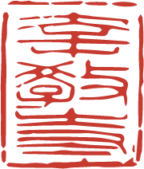
大阪府大阪市生野区中川西2-16-7
宗教法人 幸教寺
代表役員 石原 政洋

